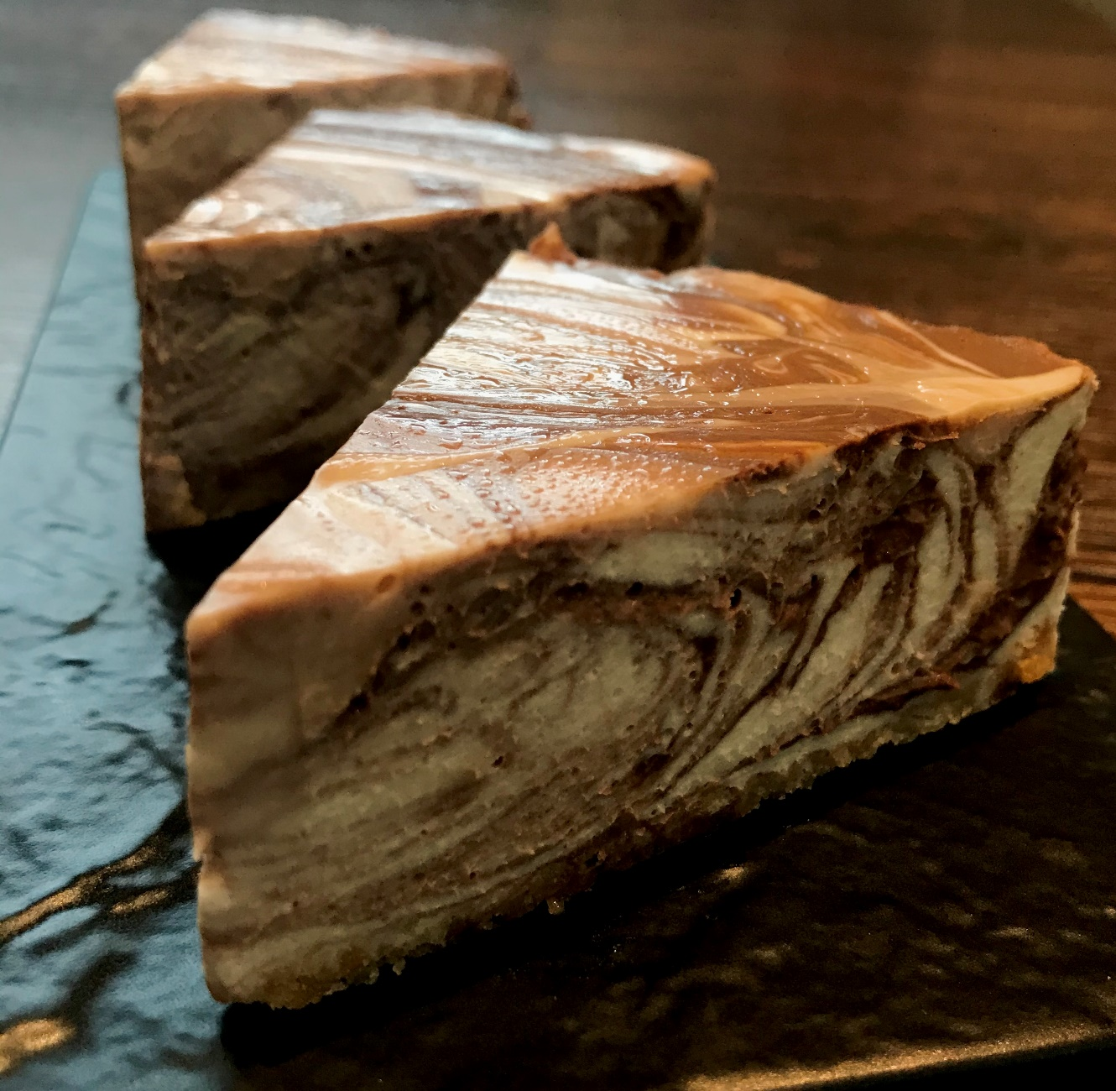
生チョコの
レアチーズチーズケーキ

冬季限定！

しっかりとしたチョコに
後味さっぱりとしたチーズ
の酸味との相性が抜群
です。
税抜480円

